

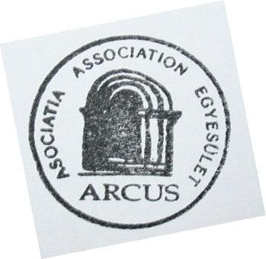

ARCUS EGYESÜLET
Marosvásárhely, Mihai Eminescu u. 1A
Tel.: 0040-788133123
e-mail: kisslori@zappmobile.ro

Entz Géza Művelődéstörténeti Alapítvány

FUNDAŢIA DE ISTORIA CULTURII ENTZ GÉZA
400101-Cluj-Napoca, str. Tipografiei nr. 12/1.
Tel./fax: 0040-264-590974, 0040-740215010
e-mail: ega@mail.dntcj.ro ; www.ega.ro

Műemlékvédelem Erdélyben V. konferencia
2012. március 23–25.
Teleki Oktatási Központ, Szováta

Jelentkezési lap

Előadó neve:
Előadásának címe:
Levelezési címe:
Telefonszáma:
Email címe:
Munkahelye:

